Interpretar el análisis fisicoquímico y microbiológico de los alimentos de acuerdo con estándares de calidad

Jaime Diaz Padilla

SENA

Modalidad Virtual

Análisis Y Control De Calidad En La Industria Alimentaria

Cundinamarca

BOGOTA

2022

1. **Realizar un informe Descriptivo de las pruebas para el análisis de la leche y un huevo pasteurizado.**

¿EN QUE CONSISTE EL ANÁLISIS FÍSICO QUÍMICO DE ALIMENTOS?

La ingesta de alimentos sanos y seguros es esencial para garantizar una correcta calidad de vida. De ahí que la alimentación de los consumidores se controle bajo distintos marcos legales que obligan a la industria agroalimentaria a realizar análisis físico químicos de los alimentos.

QUÉ ES EL ANÁLISIS FÍSICO QUÍMICO

Se trata de un método cuyo objetivo es estudiar las relaciones entre propiedades físicas y composición del sistema para establecer interacciones entre los componentes químicos.

Para que nos entiendas mejor: el análisis físico químico se encarga de medir diversas propiedades como temperaturas, conductividad, densidad, viscosidad o dureza con el objetivo de garantizar la calidad alimentaria de tus productos.

¿POR QUÉ HACER UN ANÁLISIS FÍSICO QUÍMICO DE ALIMENTOS?

Además de cumplir con la normativa legal, que incluye reglamentos técnico-sanitarios, directivas y reglamentos comunitarios, así como normativa nacional del país receptor de los productos, es imprescindible realizar análisis físico químico de alimentos para garantizar un control de calidad interno en tu empresa o de la empresa subcontratada.

Productos como agua, lácteos, galletas, huevo, jamón, cereales, aceites, harinas, frutas y hortalizas, bebidas alcohólicas, medicamentos, bebidas, chocolate, mermeladas o miel, entre muchos otros, son alimentos que deberán someterse a análisis físico químico según la normativa vigente.

**CÓMO ES EL PROCESO DE ANÁLISIS**

En función del tipo de análisis físico químico realizado hablaremos de uno u otro proceso.

Por ejemplo, en un control físico químico de alimentos estándar se tendrá en cuenta acidez, ácidos grasos, colesteroles colorantes, esteroles, aditivos, alérgenos, almidón, aminoácidos, perfil de azúcares, fibra alimentaria, fósforo, gluten, humedad, nitratos, metales pesados, hierro, calcio, antibióticos, vitaminas, sodio, proteínas, valor energético y otras tantas más.

El laboratorio encargado de realizar el análisis deberá tomar muestras, o dar las instrucciones necesarias al cliente para que realice la toma de muestras y su posterior envío correctamente.

A partir de ahí, una vez recibidas, se aplicarán los métodos de análisis físico químicos recomendados por la normativa sanitaria en lo que respecta a alimentación.

Por último, se interpretarán resultados y se comprobará si los alimentos cumplen las cantidades establecidas por los estándares de calidad establecidos en las normativas oficiales.

También se darán las recomendaciones pertinentes para garantizar la prevención y control en los procesos de producción.

**CONTROL DE CALIDAD**

El control de calidad en los alimentos es la utilización de parámetros tecnológicos, físicos, químicos, microbiológicos, nutricionales y sensoriales para lograr que un alimento sea sano y sabroso con el objetivo de proteger al consumidor, tanto del fraude como de su salud.

Intervienen en estas propiedades de los alimentos atributos específicos como:

Propiedades sensoriales:

* Sabor
* Color
* Aroma
* Textura
* Propiedades cuantitativas:
* Contenido en azúcar
* Contenido en proteína
* Contenido en fibra
* Contenido en peróxidos
* Contenido en ácidos grasos libres

En base a estos atributos, se establecen unos estándares con respecto a la composición del producto, las reacciones deteriorantes esperadas, el envase utilizado, la vida útil requerida y el tipo de consumidores al que va dirigido.

Los estándares se establecen en leyes y reglamentos alimentarios relacionadas con la comercialización, la producción, el etiquetado, los aditivos que pueden ser utilizados, los suplementos dietéticos, las prácticas generales de fabricación, el Análisis de Peligros y Puntos de Control Críticos (APPCC), etc.

Las pérdidas que puede causar hoy en día a una empresa un producto rechazado o retirado del mercado hacen que el control de calidad sea indispensable. El factor de calidad más importante de los alimentos procesados es la seguridad y la confiabilidad, seguido de la apetitosidad y el precio apropiado.

La cadena alimentaria

La cadena alimentaria es el itinerario por el que se mueven los alimentos desde la explotación agraria, ganadera o pesquera, pasando por la industria de procesado, el centro de distribución, el distribuidor (mayorista), hasta la tienda. En esta cadena hay básicamente cinco eslabones:

1. Producción del producto

2. Procesado del producto

3. Empaquetado, almacenado y transporte

4. Venta

5. Consumo

**RIEGOS**

1. Riesgos físicos:

Básicamente este tipo de riesgos atañen a la presencia de cualquier material extraño en un alimento procedente de los procesos de elaboración o por contaminación externa.

Las causas principales de estos riesgos son:

Malas prácticas en la manipulación (presencia de metales, anillos, tiritas, etc.)

Defectos en el procesado (restos de material envasado, plásticos, vidrio, metales, etc.)

Contaminación de la materia prima (huesos, cáscaras de frutos secos, espinas, etc.)

Por otro lado, la adulteración de la materia prima también puede referirse a la mezcla de material de calidad con otro de menor calidad en el producto, alterando así las propiedades sensoriales y cuantitativas enumeradas al principio de este post, pudiendo hasta llegar a perjudicar la salud del consumidor.

2. Riesgos químicos:

El uso de productos químicos añadidos en la producción y el procesado de alimentos y preparados también afecta a su calidad y a su salubridad, ya que a menudo disfraza el deterioro de forma deliberada, haciendo parecer que están en buenas condiciones cuando en realidad pueden no ser aptos para el consumo y perjudicar gravemente nuestra salud.

Los aditivos alimentarios como conservantes, colorantes, edulcorantes artificiales, aromatizantes, emulsionantes o estabilizantes, antioxidantes, etc., así como aditivos utilizados en agricultura, ganadería y pesca (herbicidas, pesticidas, antibióticos, productos para el engorde animal, etc.) deben ser aprobados por ley y utilizados bajo unos estándares de calidad concretos durante la producción.

Sin embargo, algunos riesgos químicos están presentes en los alimentos de forma natural, derivados del metabolismo animal o vegetal (sustancias tóxicas en setas, en algunos frutos secos, en moluscos, en algunas hortalizas sin cocinar, etc.), o accidental (herbicidas, pesticidas, metales pesados como el mercurio, restos de productos de limpieza, etc.) y, como en el caso de los riesgos físicos, es necesario implementar un sistema de autocontrol de peligros.

3. Riesgos microbiológicos:

Actualmente la prevención de peligros físicos y químicos en los alimentos ha evolucionado mucho. Siguiendo una serie de pautas y cumpliendo la normativa, se ha reducido drásticamente el riesgo. Son los riesgos microbiológicos los que suponen un mayor peligro. Éstos se refieren al peligro para la salud que comporta la presencia de algunas bacterias, parásitos, hongos, virus y priones en los alimentos, ya que pueden causar toxiinfecciones alimentarias.

La toxinfección alimentaria causada por este tipo de elementos supone el problema de salud más prevalente en el mundo contemporáneo. Ya solo la bacteria Salmonella es una de las cuatro principales causas de las enfermedades diarreicas en todo el mundo, según la Organización Mundial de la Salud (aquí se puede encontrar nuestro post sobre cómo evitar esta bacteria en restaurantes). La implementación de sistemas de autocontrol basados en los principios APPCC puede minimizar estos riesgos, así como llevar a cabo exhaustivos controles de calidad en los alimentos y en los procesos por los que pasa hasta llegar al consumidor, a los que nos referimos a continuación.

ANALISIS

Tabla 1. Propiedades de la leche2

Propiedades de la leche

* Calorías 59 a 65 kcal Agua 87% al 89%
* Carbohidratos 4.8 a 5 g
* Proteínas 3 a 3.1 g
* Grasas 3 a 3.1 g
* Minerales
* Sodio 30 mg Fósforo 90 mg
* Potasio 142 mg Cloro 105 mg
* Calcio 125 mg Magnesio 8 mg
* Hierro 0.2 mg Azufre 30 mg
* Cobre 0.03 mg

**Condiciones que Debe Cumplir un Pasteurizador**

* Garantizar la homogeneidad de calentamiento a la temperatura elegida para que realmente tenga lugar el efecto bactericida buscado y para que la leche no sufra modificaciones por sobrecalentamiento.
* Respetar al máximo la estructura y composición de la leche, evitando, especialmente al trabajar protegida del aire, el desprendimiento CO2 y la oxidación de las vitaminas.
* Permitir la limpieza completa y rápida de todas las superficies en contacto con la leche con objeto de impedir contaminaciones después del calentamiento. Se recomienda por ello el acero inoxidable.
* Ser económico, es decir, tener un precio de compra razonable y un consumo pequeño. Cuanto mayor es la superficie intercambiadora, menos fluido calefactor consume el aparato.

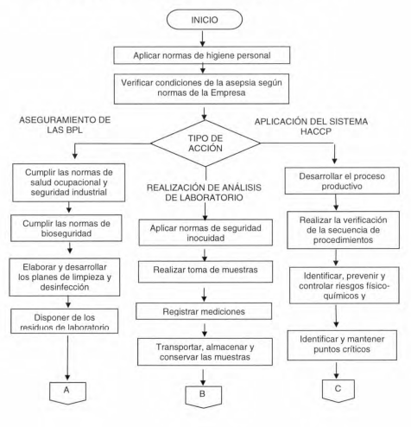

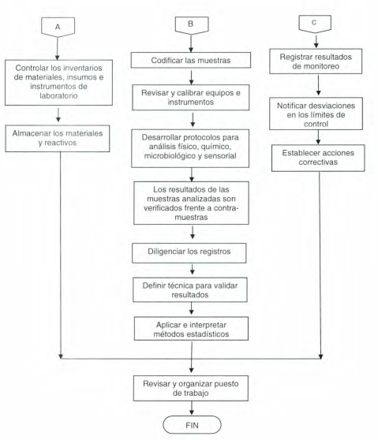

**Determinación de la densidad**

La densidad se define como la relación de la masa por unidad de volumen de un cuerpo a una temperatura determinada.

Los principales métodos para determinar la densidad de los alimentos son:

* Método picnométrico.
* Métodos para determinar la densidad en sólidos.
* Con lactodensímetro.
* Con voltímetro.

La fórmula de la densidad es: Ƥ = Masa (g) / Volumen (ml)

Es importante tener claro que en los productos líquidos la variación de la densidad es mínima, caso contrario a lo que ocurre en productos como: yogures y salsas, entre otros. (Moscoso y Ochoa, 2018)

**Determinación de la viscosidad**

Viscosidad es la resistencia al flujo que ejerce un líquido cuando se desplazan dos capas fluidas una contra otra. Uno de los equipos más utilizados para esta medición es el viscosímetro Brookfield, el cual mide este parámetro en unidades de centipoises.

